TRƯỜNG TIỂU HỌC NGHĨA LỢI TỔ CHỨC NGÀY HỘI
“THIẾU NHI VUI KHỎE – TIẾN BƯỚC LÊN ĐOÀN” NĂM 2026

Hòa chung không khí thi đua sôi nổi của thiếu nhi cả nước hướng tới những ngày lễ lớn của Đoàn – Đội, sáng ngày 09/3/2026, Liên đội Trường Tiểu học Nghĩa Lợi, xã Quỹ Nhất đã long trọng tổ chức ngày hội “Thiếu nhi vui khỏe – Tiến bước lên Đoàn” trong không khí vui tươi, phấn khởi và đầy ý nghĩa.
Đây là hoạt động thiết thực nhằm tuyên truyền giáo dục truyền thống, cho đội viên, nhi đồng; đồng thời chào mừng cuộc bầu cử Đại biểu Quốc hội khóa XVI và đại biểu Hội đồng nhân dân các cấp nhiệm kỳ 2026 – 2031; hướng tới kỷ niệm 95 năm ngày thành lập Đoàn Thanh niên Cộng sản Hồ Chí Minh và hưởng ứng đợt thi đua cao điểm chào mừng 85 năm ngày thành lập Đội Thiếu niên Tiền phong Hồ Chí Minh.
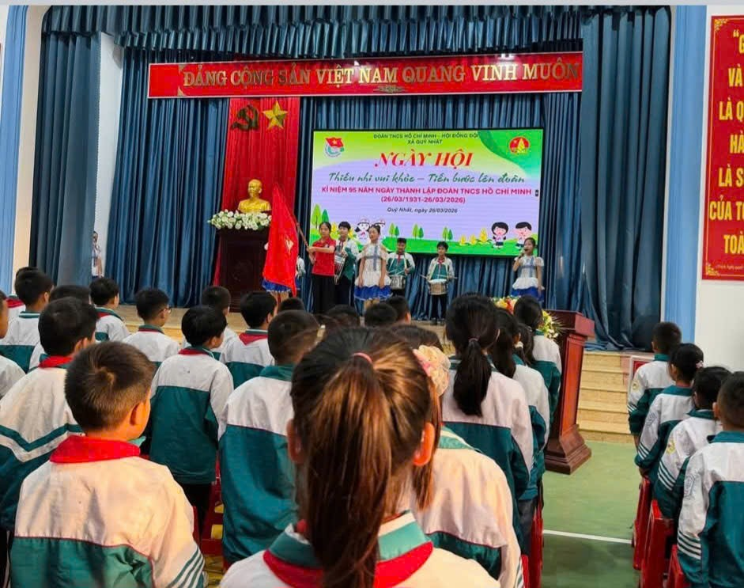
Mở đầu chương trình là nghi thức chào cờ theo Nghi thức Đội được thực hiện trang nghiêm bởi Đội Nghi lễ Liên đội. Trong không khí thiêng liêng, toàn thể đại biểu, thầy cô giáo và các em học sinh cùng cất cao lời Quốc ca, Đội ca, thể hiện niềm tự hào dân tộc, tình yêu Tổ quốc và niềm tin đối với tổ chức Đội Thiếu niên Tiền phong Hồ Chí Minh.
Học sinh chào cờ theo nghi thức Đội
Tham dự ngày hội có chị Trần Thị Huyền – Đảng ủy viên, Bí thư Đoàn xã Quỹ Nhất. Thầy Đỗ Hồng Duy – Bí thư Chi bộ, Hiệu trưởng nhà trường, cô Hoàng Thị Lan – Phó Bí thư Chi bộ, Phó Hiệu trưởng nhà trường, cùng toàn thể các thầy cô giáo và các em đội viên, nhi đồng của Liên đội.
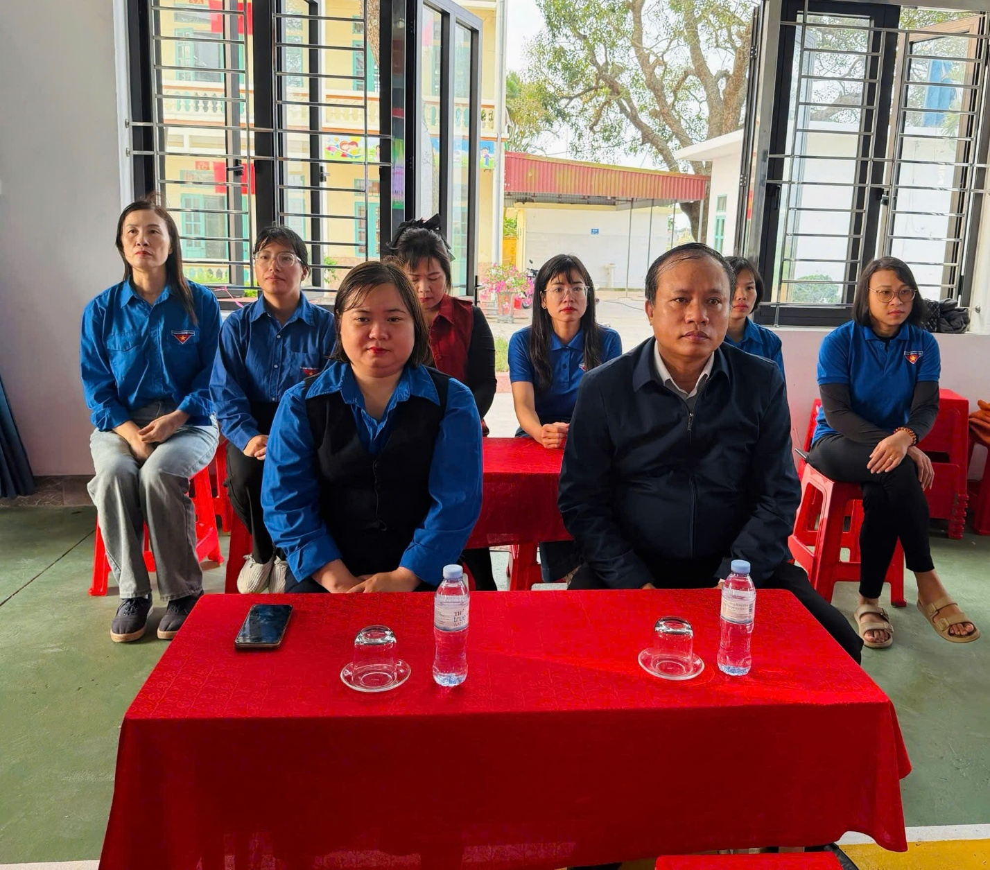
Tiếp nối chương trình là các tiết mục văn nghệ chào mừng đặc sắc do học sinh khối 5 biểu diễn. Những điệu múa vui tươi, hồn nhiên trên nền các ca khúc như “Thiếu nhi làm theo lời Bác”, “Bay lên nhé ước mơ học trò” đã mang đến không khí rộn ràng, sôi động, thể hiện tinh thần hồn nhiên, trong sáng và niềm tin vào tương lai tươi đẹp của tuổi thơ.
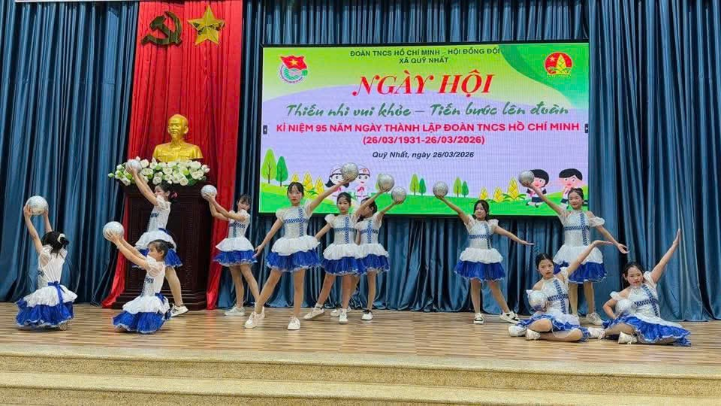
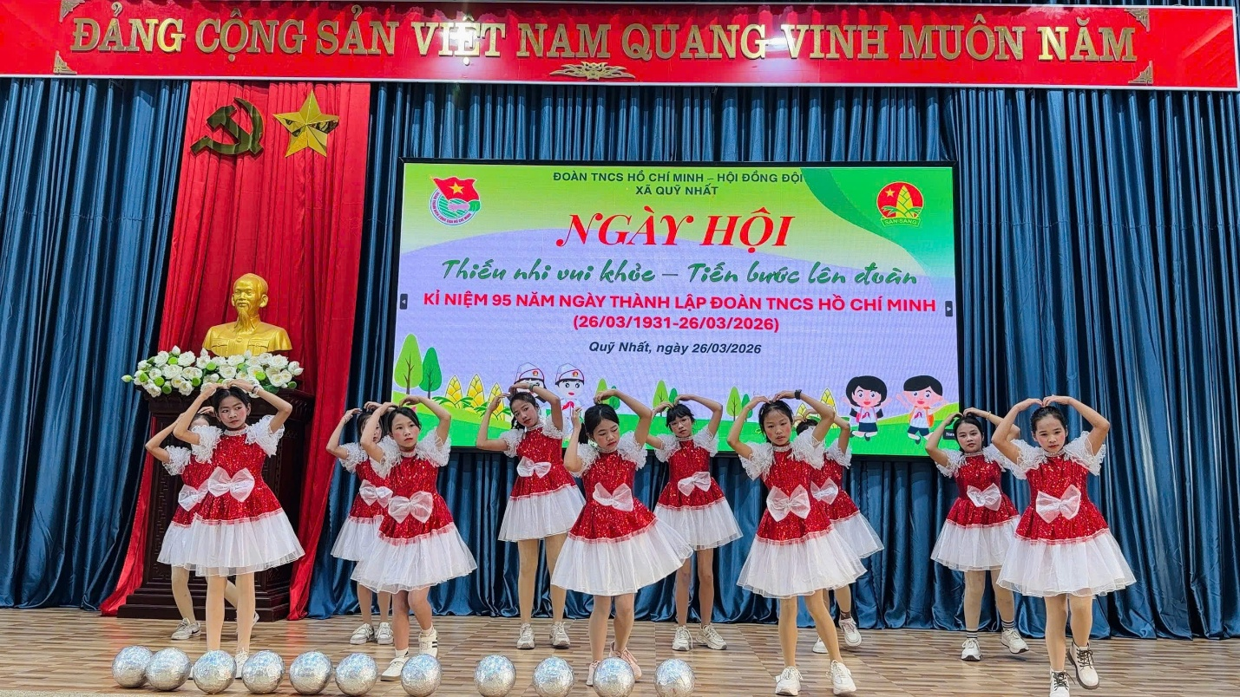
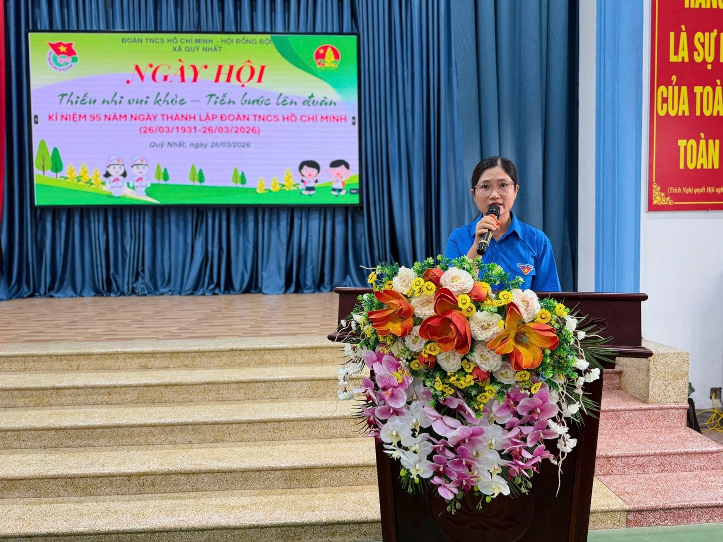
Hưởng ứng tinh thần của ngày hội, phong trào thi đua chào mừng các sự kiện lớn của đất nước và của tổ chức Đoàn – Đội, cô Nguyễn Thị Hồng – Bí thư Đoàn trường đã phát động phong trào thi đua và nhấn mạnh ý nghĩa thiết thực của các hoạt động trong việc tạo môi trường vui chơi bổ ích, giúp học sinh rèn luyện sức khỏe, phát huy tinh thần đoàn kết. Đồng thời đại diện cho thiếu nhi toàn trường, em Trần Thị Lan đã phát biểu hưởng ứng, thể hiện quyết tâm của các bạn đội viên trong việc thi đua học tập tốt – rèn luyện tốt – thực hiện tốt 5 điều Bác Hồ dạy thiếu niên nhi đồng.
Cô Nguyễn Thị Hồng- Bí thư Đoàn trường phát động phong trào thi đua

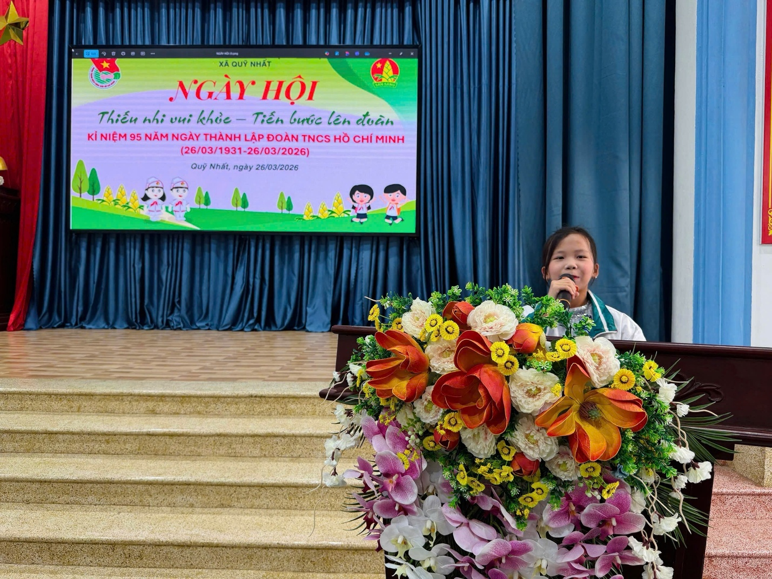
Một nội dung được các em học sinh đặc biệt yêu thích là phần giao lưu câu hỏi tìm hiểu truyền thống Đoàn – Đội, ngày bầu cử. Với sự nhanh nhẹn và hiểu biết của mình, nhiều em học sinh đã mạnh dạn, tự tin trả lời đúng các câu hỏi và nhận được những phần quà ý nghĩa từ Ban tổ chức. Hoạt động không chỉ mang lại niềm vui mà còn giúp các em hiểu thêm về lịch sử, truyền thống vẻ vang của Đoàn Thanh niên và Đội Thiếu niên Tiền phong Hồ Chí Minh.

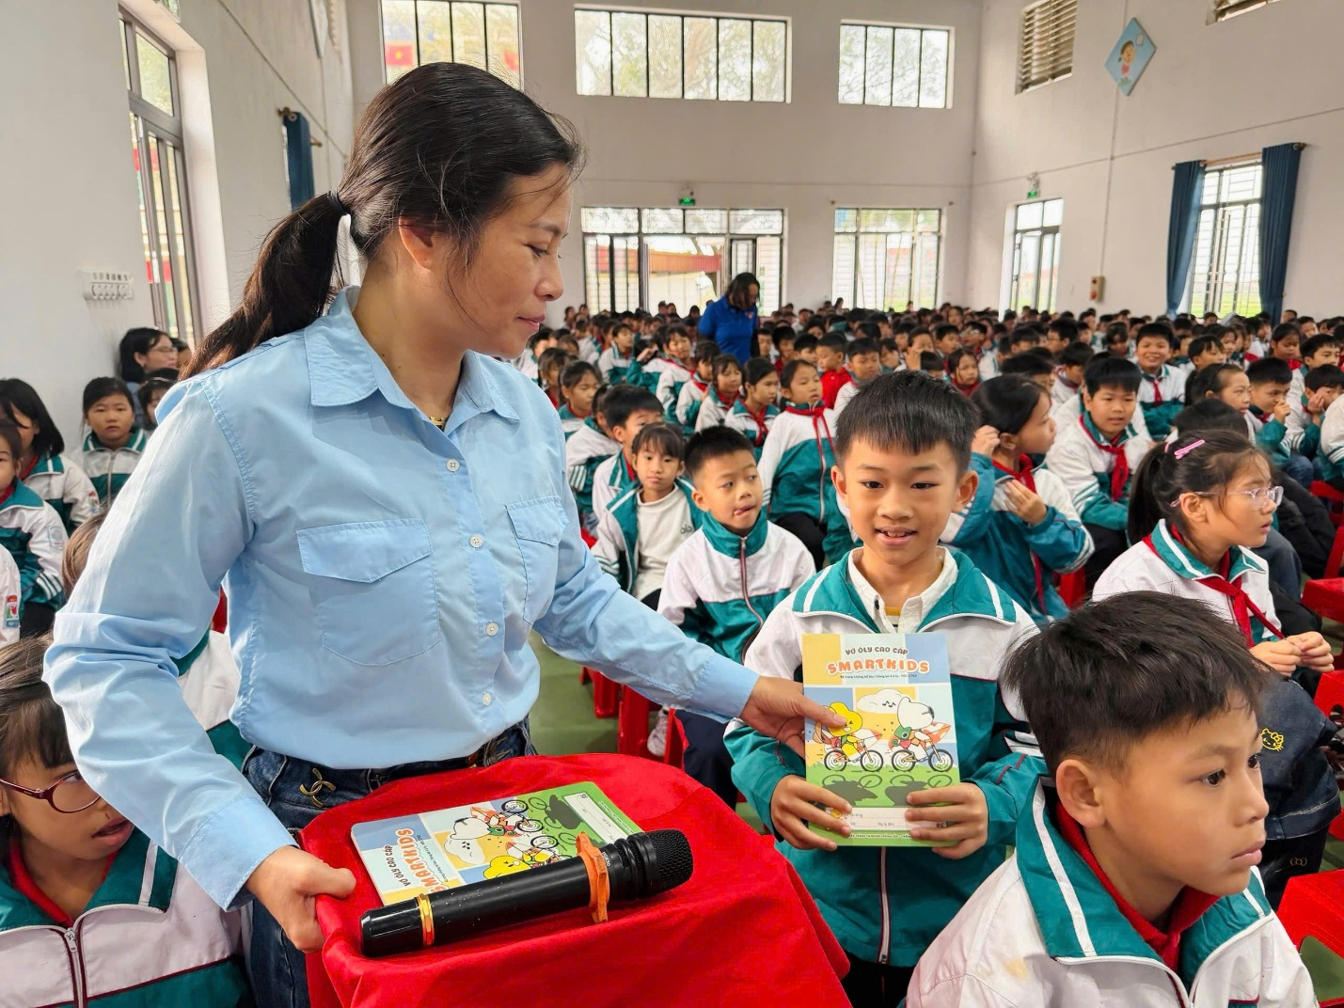
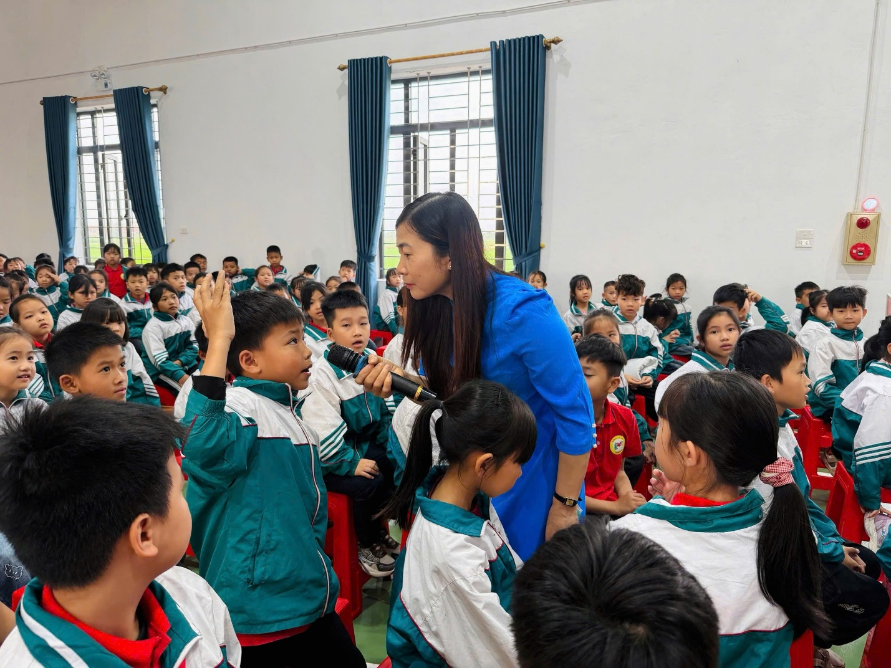
Học sinh tham gia giao lưu câu hỏi

Điểm nhấn của ngày hội là màn đồng diễn sân trường trên nền nhạc bài hát “Hát vang trong kỷ nguyên mới”, thu hút sự tham gia của đông đảo học sinh. Những động tác đồng đều, khỏe khoắn cùng tinh thần hào hứng đã thể hiện sức trẻ, sự đoàn kết và nét đẹp năng động của thiếu nhi Trường Tiểu học Nghĩa Lợi.
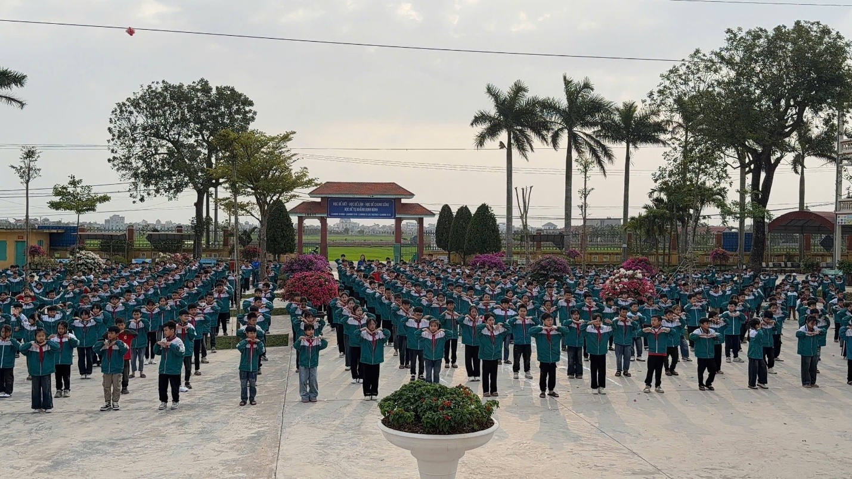
Đồng diễn bài: “ Hát vang trong kỷ nguyên mới”
Không khí ngày hội càng trở nên sôi động và rộn ràng hơn với phần trò chơi tập thể dành cho giáo viên và học sinh. Các thầy cô giáo đã hào hứng tham gia những trò chơi vui nhộn như kéo co, đi xe đạp chậm, tạo nên bầu không khí thi đấu vừa hào hứng vừa thân thiện. Tiếng cười, tiếng cổ vũ vang lên khắp sân trường, thể hiện tinh thần đoàn kết và sự gắn bó giữa các thành viên trong nhà trường.
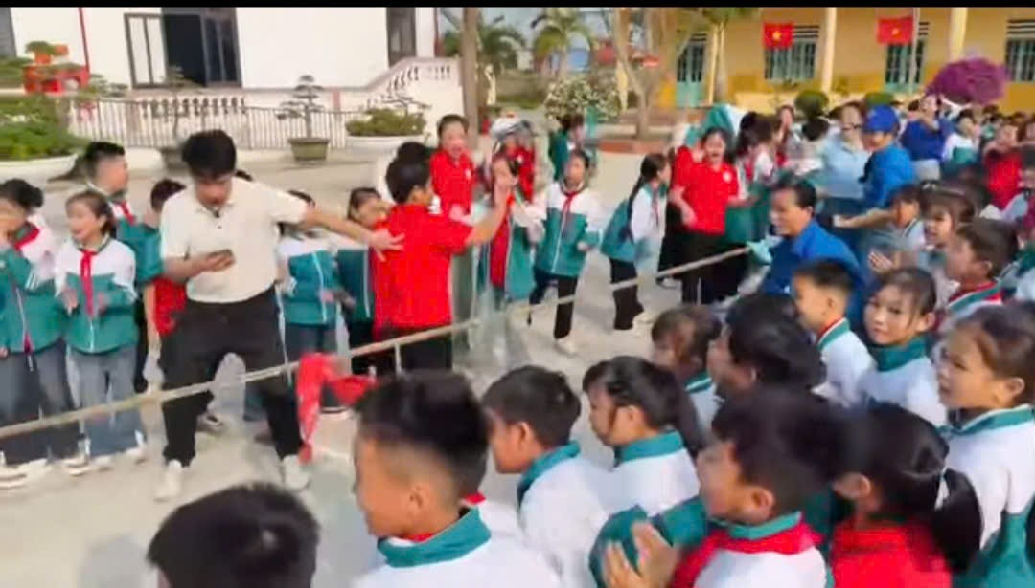
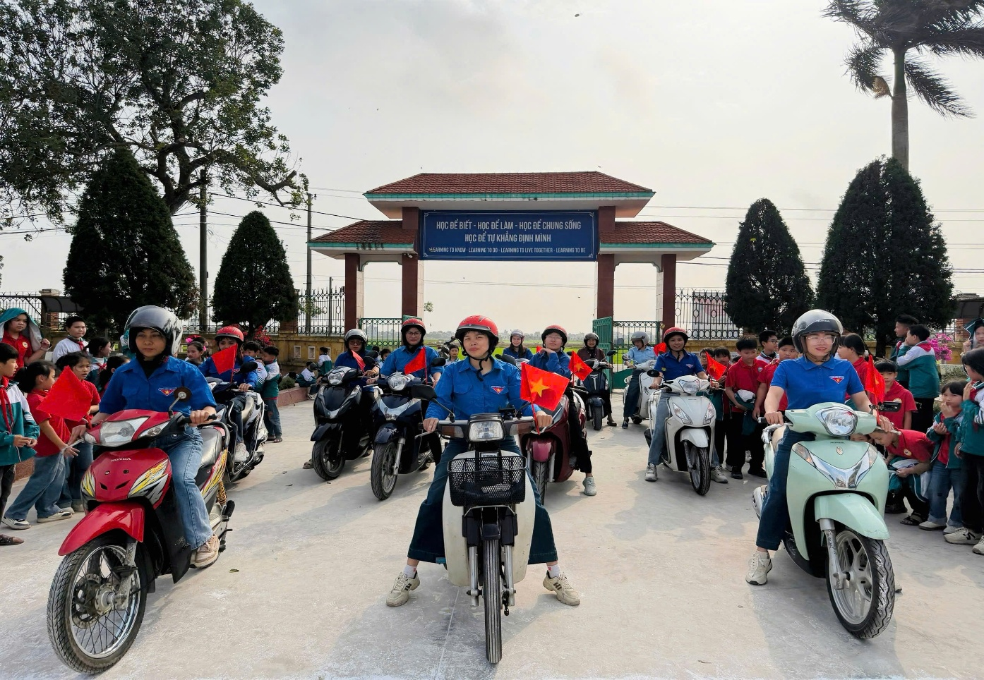
Giáo viên tham gia Kéo co, thi xe máy chậm

Bên cạnh đó, các em học sinh được tham gia nhiều trò chơi dân gian hấp dẫn như: kéo co, nhảy bao bố, bịt mắt bắt dê, mèo đuổi chuột… Những trò chơi quen thuộc nhưng đầy thú vị đã thu hút đông đảo học sinh tham gia và cổ vũ nhiệt tình. Qua đó giúp các em rèn luyện sự nhanh nhẹn, khéo léo, phát huy tinh thần đồng đội và tạo nên những khoảnh khắc vui tươi, đáng nhớ.
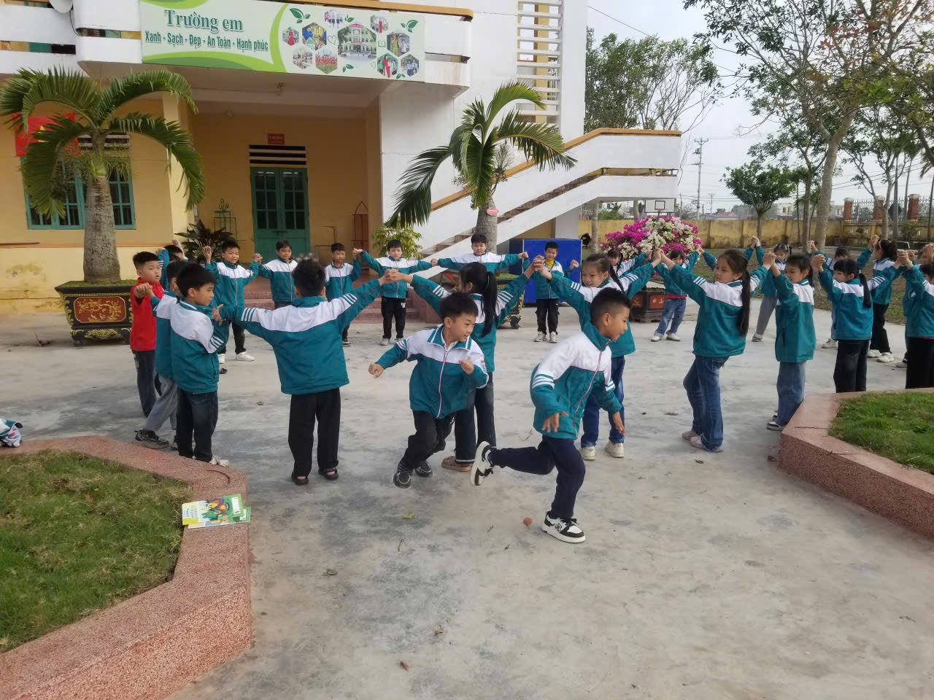

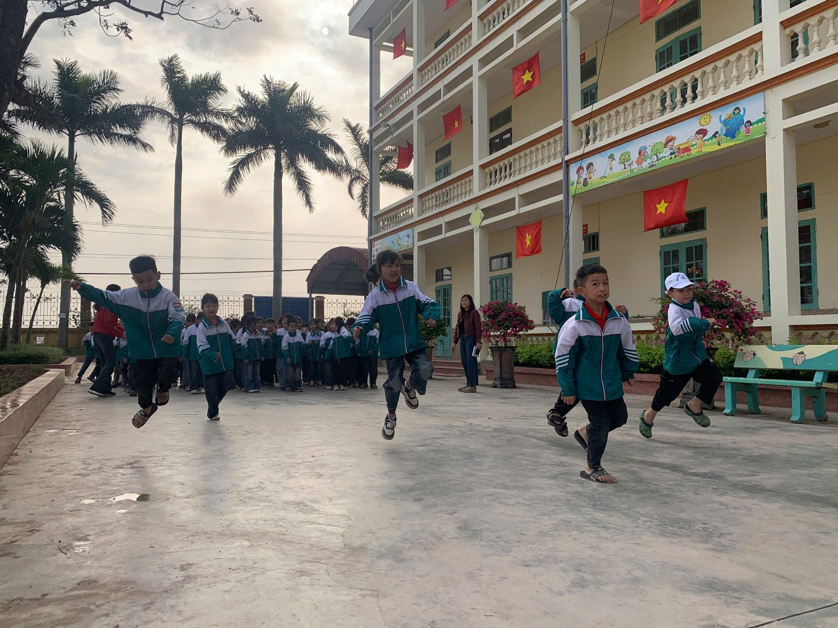
Học sinh tham gia chơi kéo co, các trò chơi dân gian
Hình ảnh thầy cô và học sinh cùng nắm tay tham gia trò chơi, cùng cổ vũ và chia sẻ niềm vui đã tạo nên những khoảnh khắc thật đẹp và ý nghĩa trong ngày hội. Đây không chỉ là hoạt động vui chơi mà còn góp phần tăng cường sự gắn kết giữa thầy và trò, xây dựng môi trường học đường thân thiện, tích cực và tràn đầy yêu thương.
Ngày hội “Thiếu nhi vui khỏe – Tiến bước lên Đoàn” của trường Tiểu học Nghĩa Lợi đã diễn ra thành công tốt đẹp, để lại nhiều ấn tượng sâu sắc trong lòng thầy cô và các em học sinh. Đây không chỉ là sân chơi bổ ích, lành mạnh giúp các em rèn luyện sức khỏe, phát triển kỹ năng mà còn là dịp giáo dục truyền thống, bồi dưỡng niềm tự hào về tổ chức Đoàn – Đội, từ đó khơi dậy trong các em ý thức phấn đấu học tập và rèn luyện, xứng đáng là con ngoan, trò giỏi, đội viên tốt, cháu ngoan Bác Hồ.
Giáo viên: Hoàng Thị Thục

